河北工业大学成果库学者使用操作手册
一.个人认领平台流程图

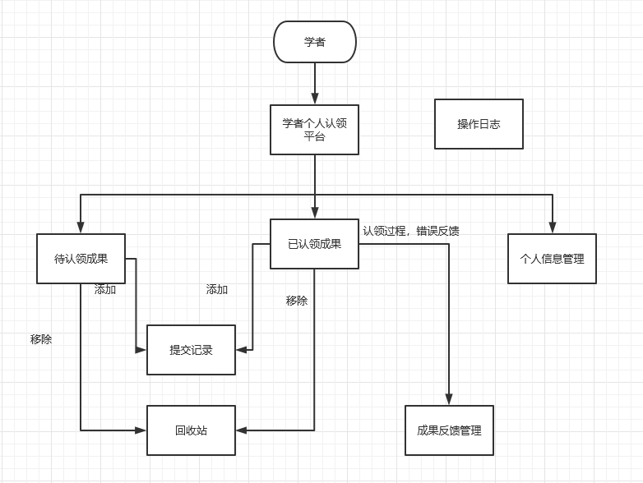
二.登录
网址：lib.hebut.edu.cn
1.登录服务大厅
注：通过手机端welink扫码登陆。

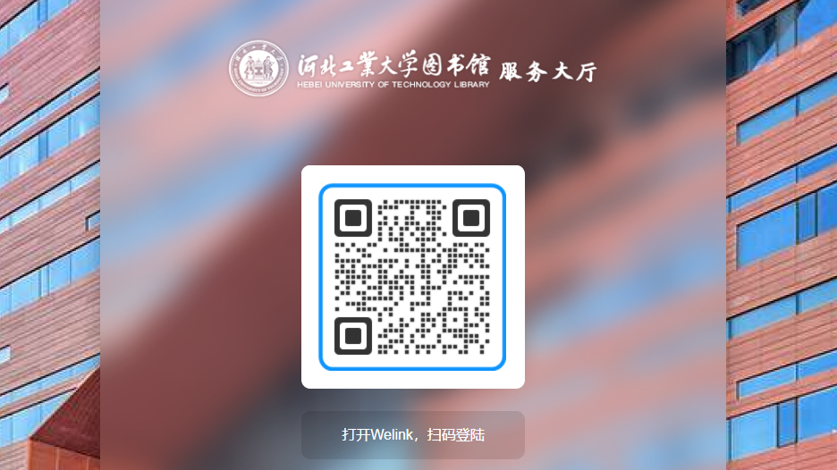

2.河北工业大学图书馆服务大厅
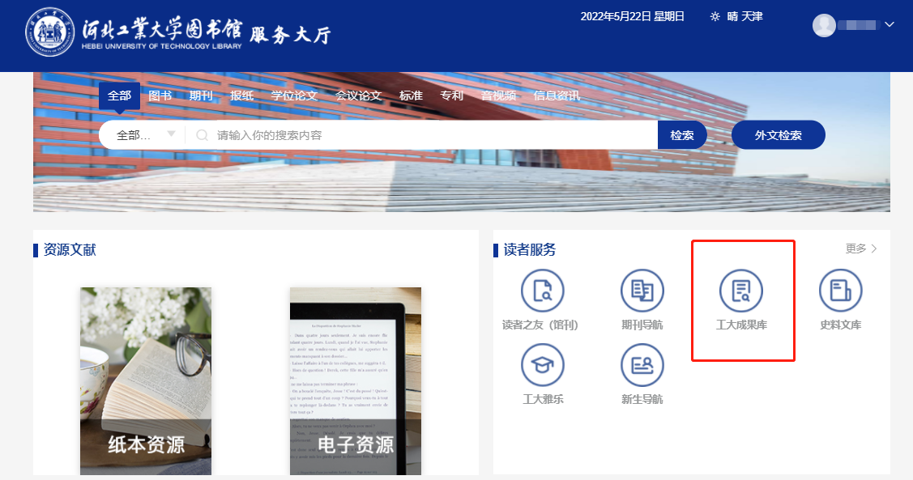

3.选择工大成果库

三.操作办法

- 待认领成果
说明：待认领成果表是由河北工业大学机构库中作者字段与学者的姓名或者变体匹配形成的
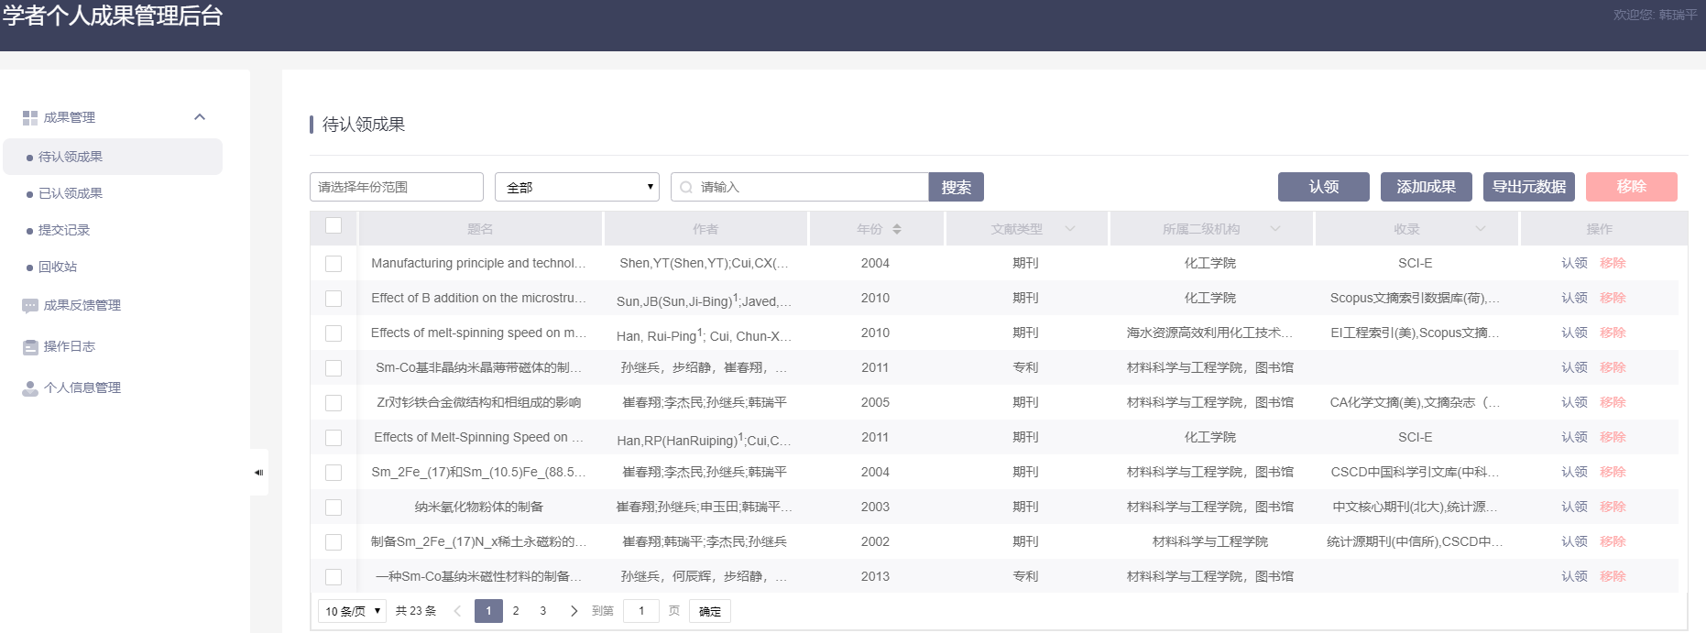

2.成果认领2.1单篇认领
步骤1.选择需认领的成果

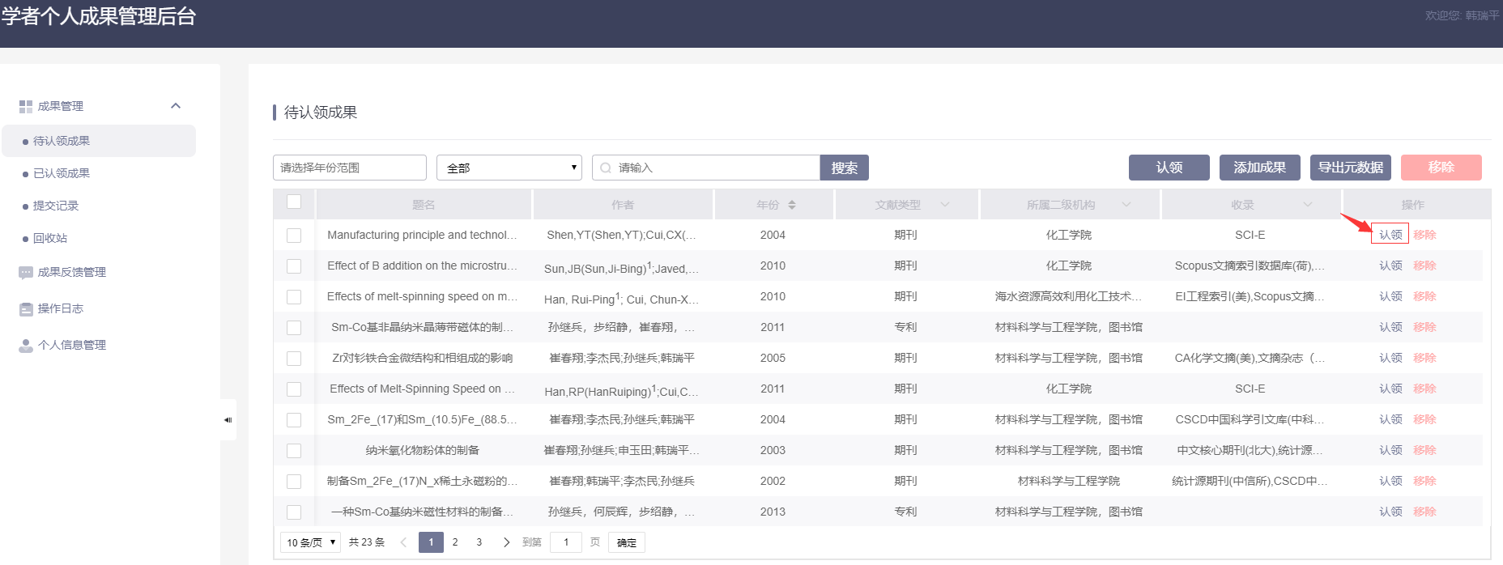

步骤2.进入成果认领页
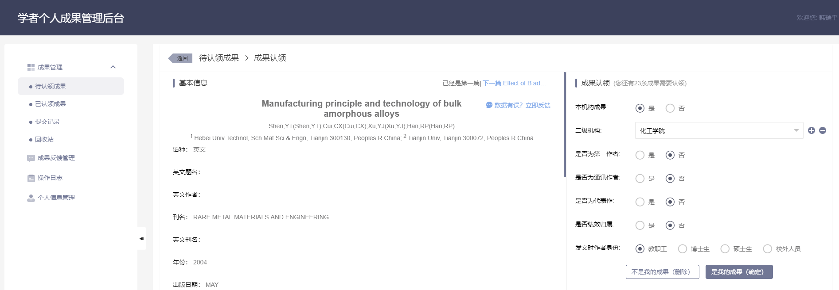

步骤3.查看成果信息
说明：如果存在错误字段，反馈由图书馆审核并修改，通过“成果反馈管理”查看图书馆的反馈结果
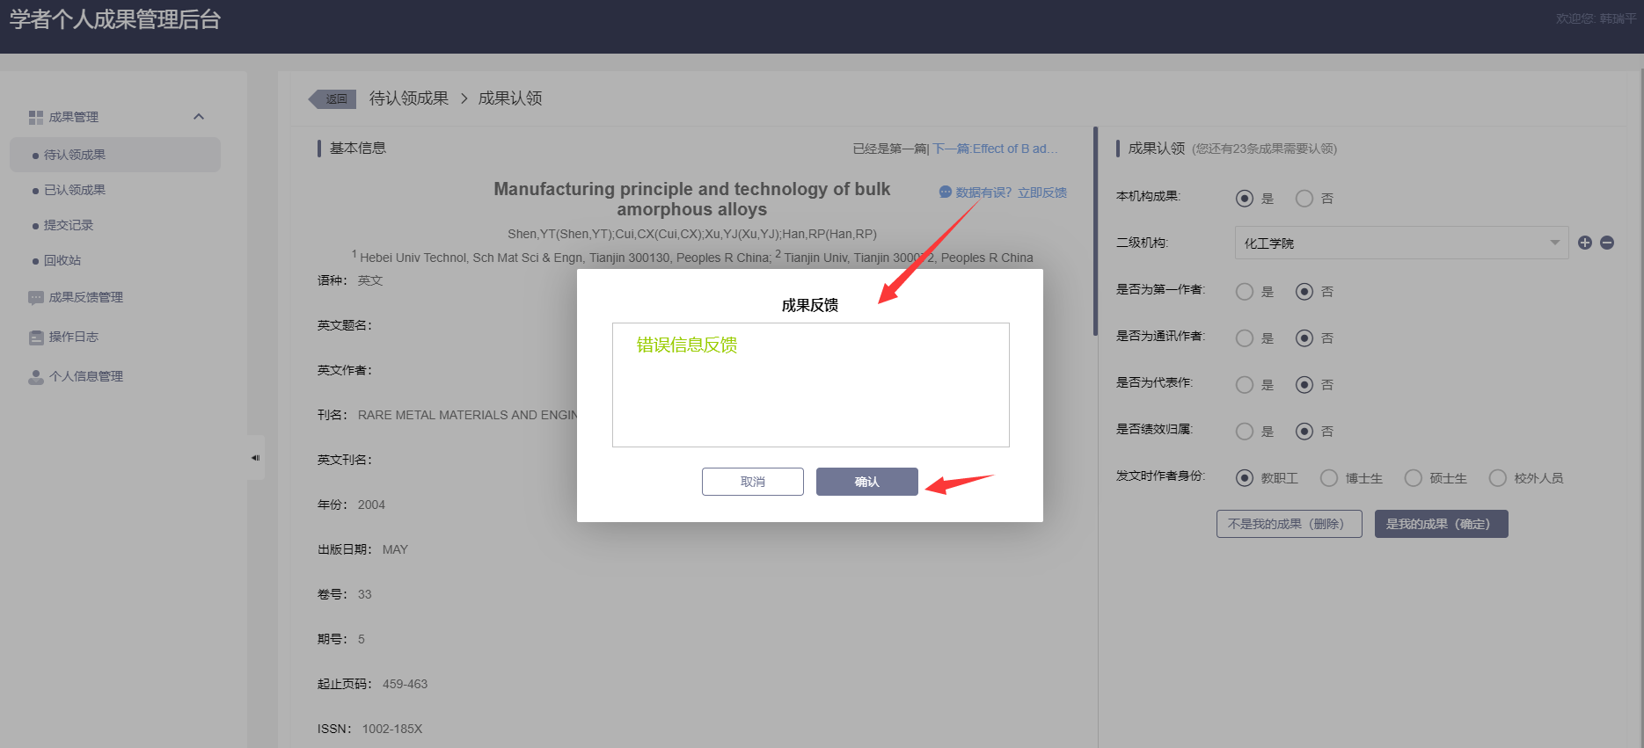

步骤4.成果认领设置
说明：成果信息无误的情况，点击“是我的成果（确定）”完成认领
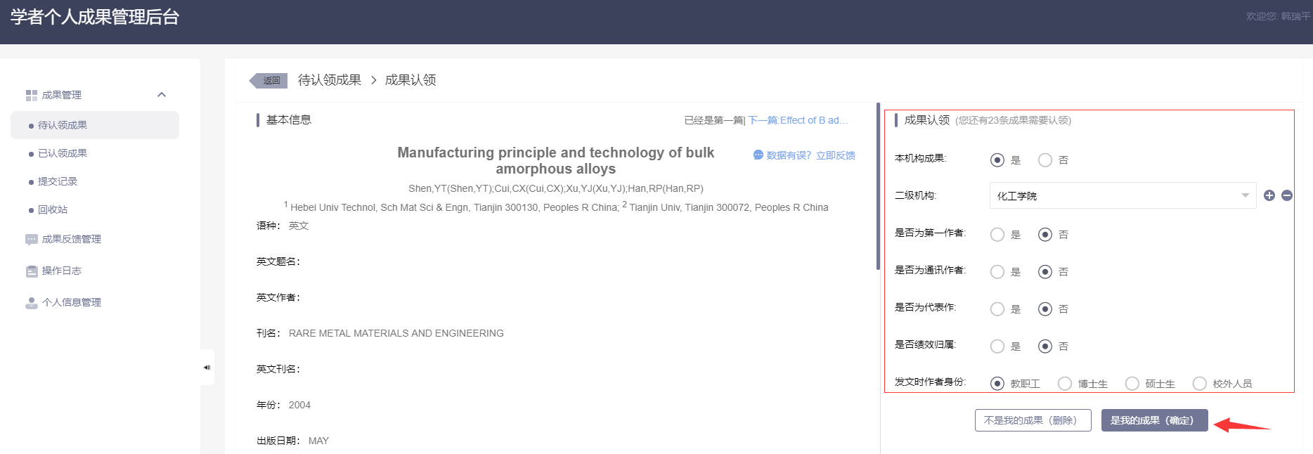

步骤5.成果设置信息确认
说明：

“认领并返回列表页”：完成认领，返回到待认领页面
“认领并继续”：完成认领，自动切到下一条成果

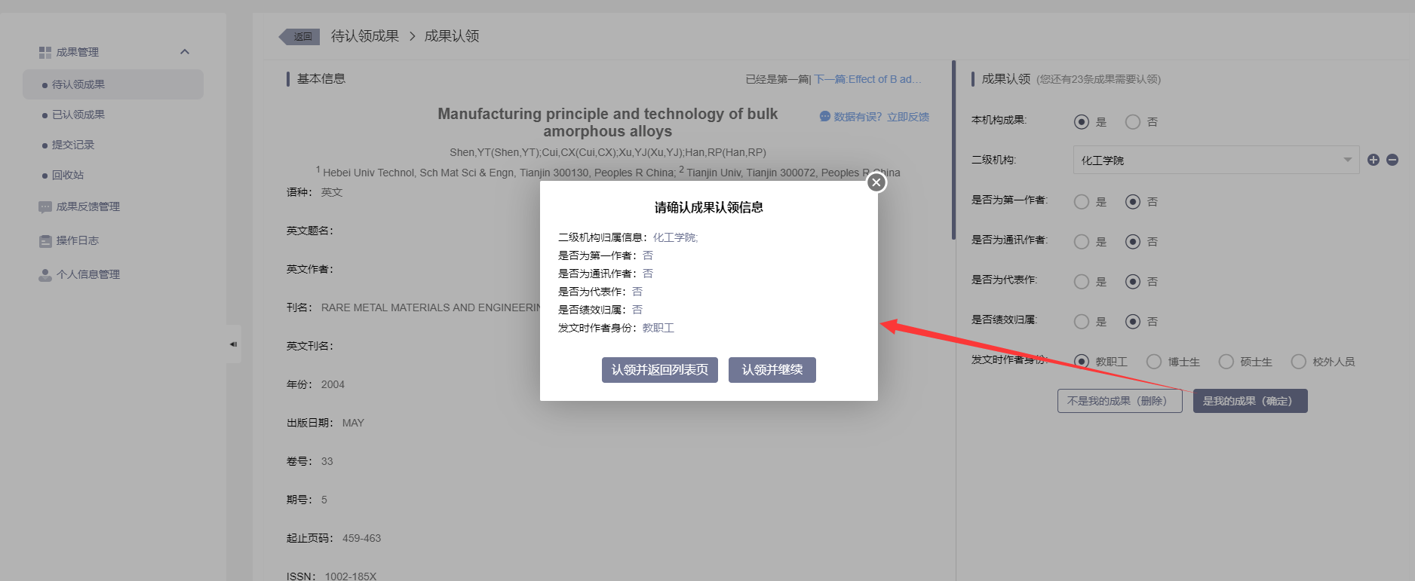

2.2批量认领【不建议】
说明：河北工业大学对学者认领工作要求比较高，批量认领无法完成成果自查，成果自我设置等功能

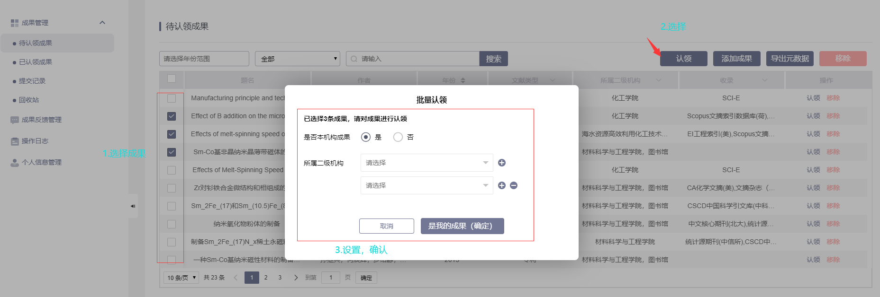

3.成果移除3.1单篇移除
方法一：“待认领成果”，“已认领成果”列表中移除

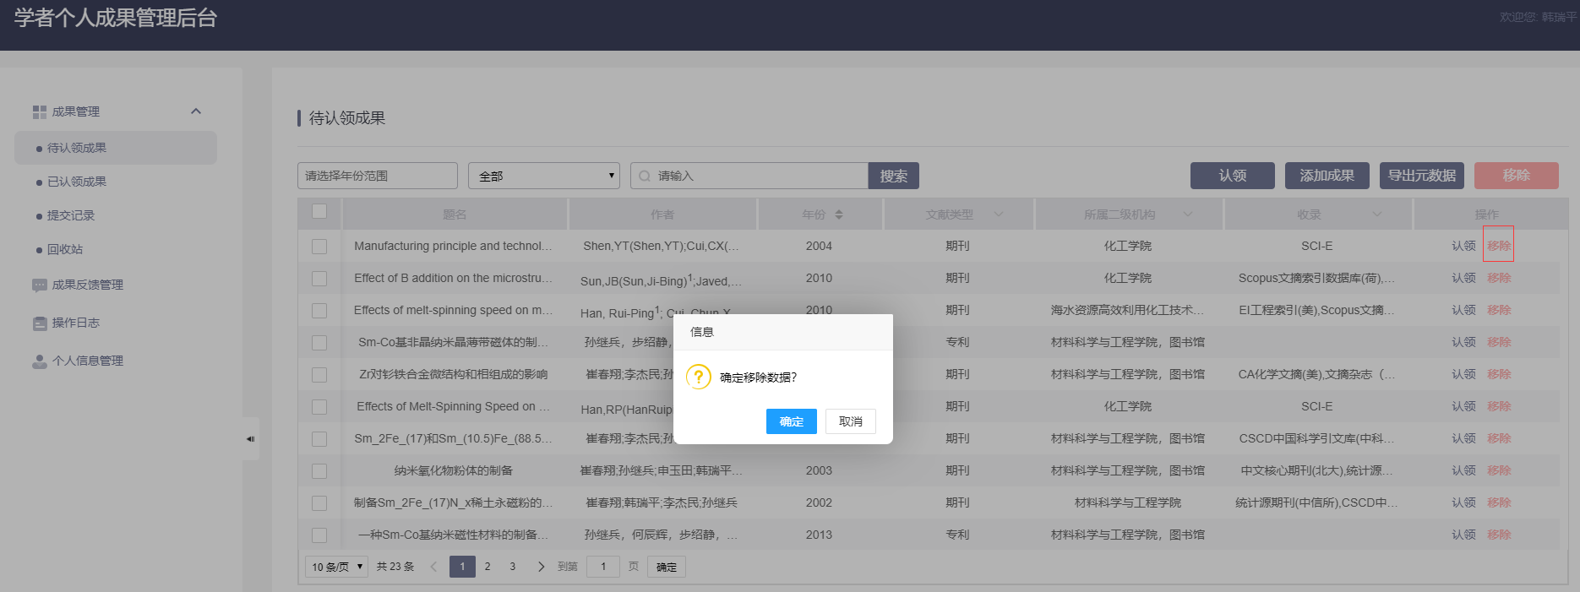

方法二：认领过程中移除，点击“不是我的成果（移除）”
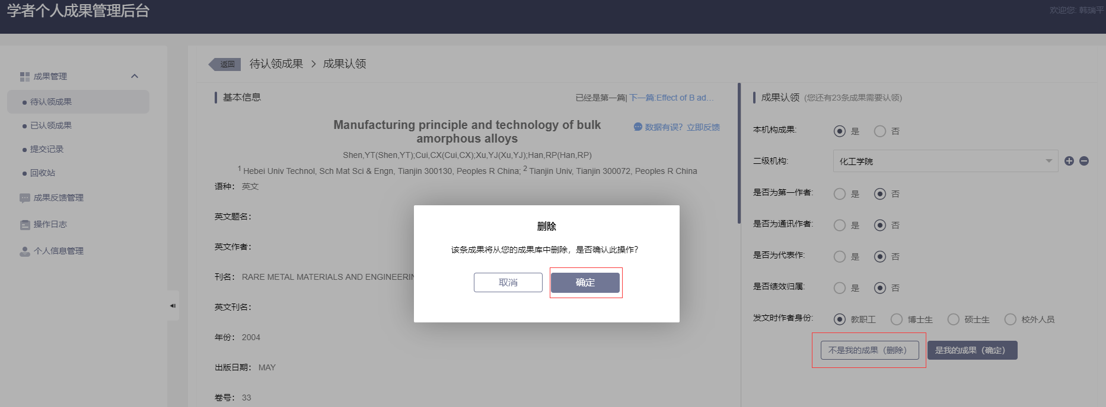

3.2批量移除
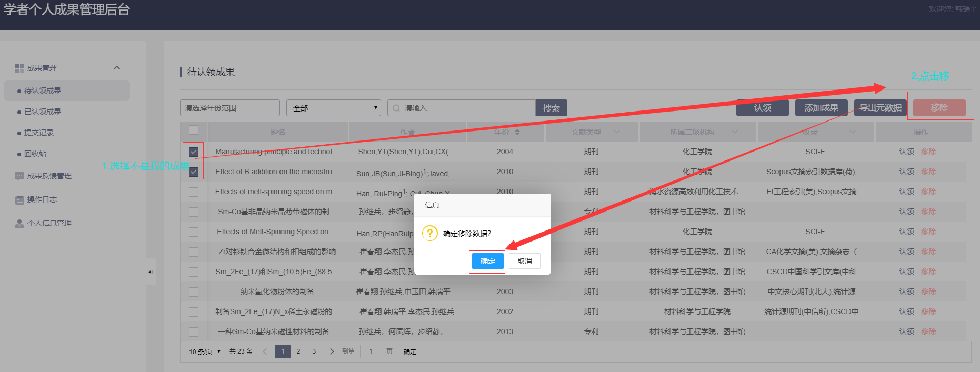

3.3误删成果恢复
说明：“回收站”，恢复成果

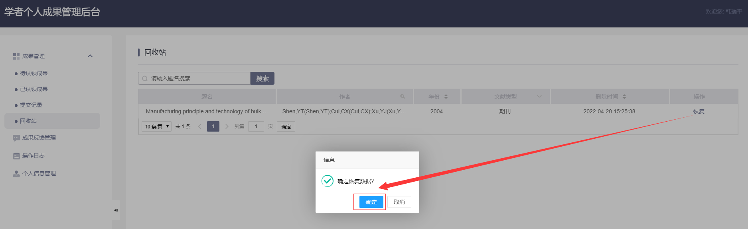

4.添加成果4.1四种添加方式

说明：
添加成果主要分四种方式：单位成果库，超星发现，批量导入，单篇上传
优先级：单位成果库>超星发现>批量导入>单篇上传[考虑库中重复数据影响]
审核：单位成果库添加的无需审核，其他三种方式添加的成果需图书馆审核，在“提交记录”查看审核信息

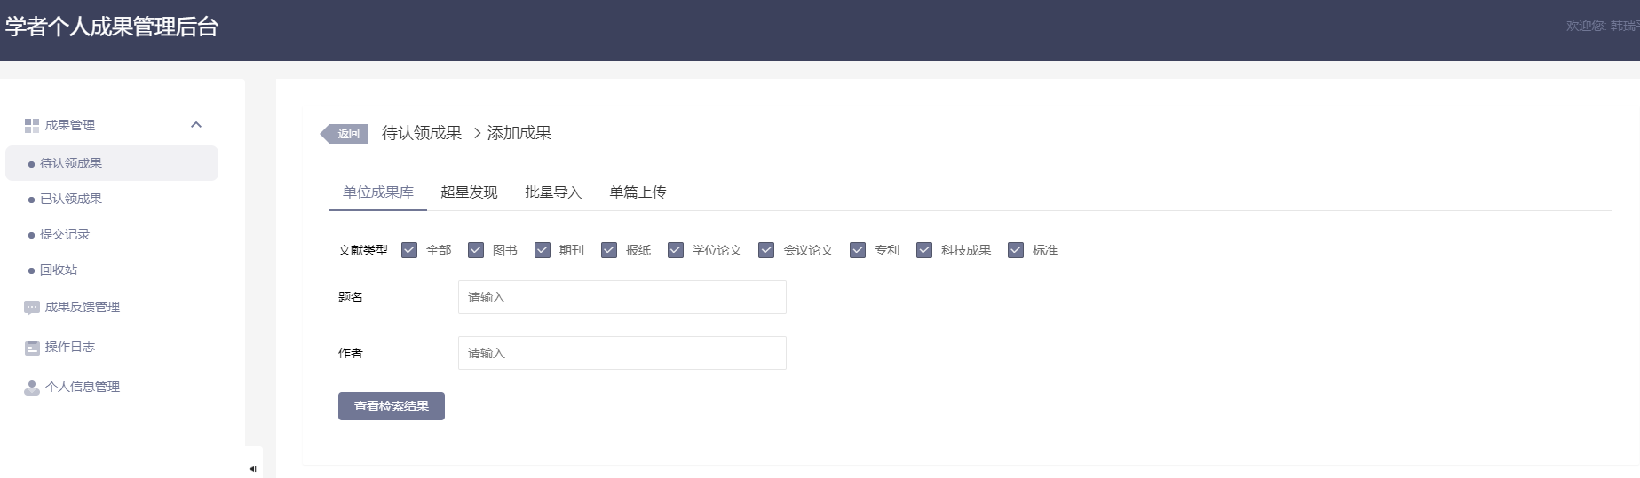

4.2批量标引
说明：如果老师手中有pdf文件，可以通过批量标引的方式上传

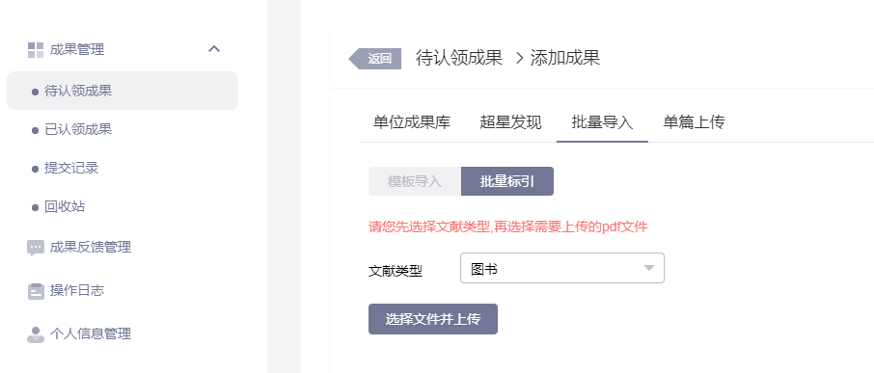

5.已认领成果
说明：
已认领成果由平台匹配自动标记已认领【二级机构符合】+学者认领组成

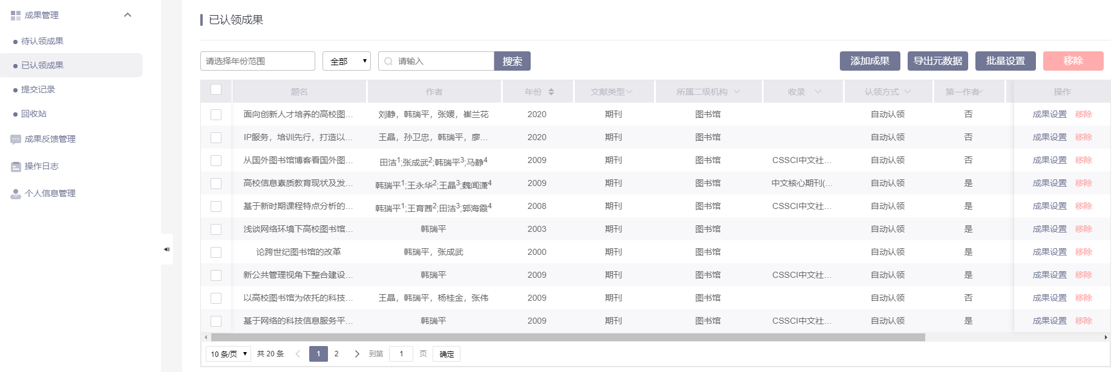

5.1单篇成果设置
说明：学者认领成果后，需要对成果重新设置

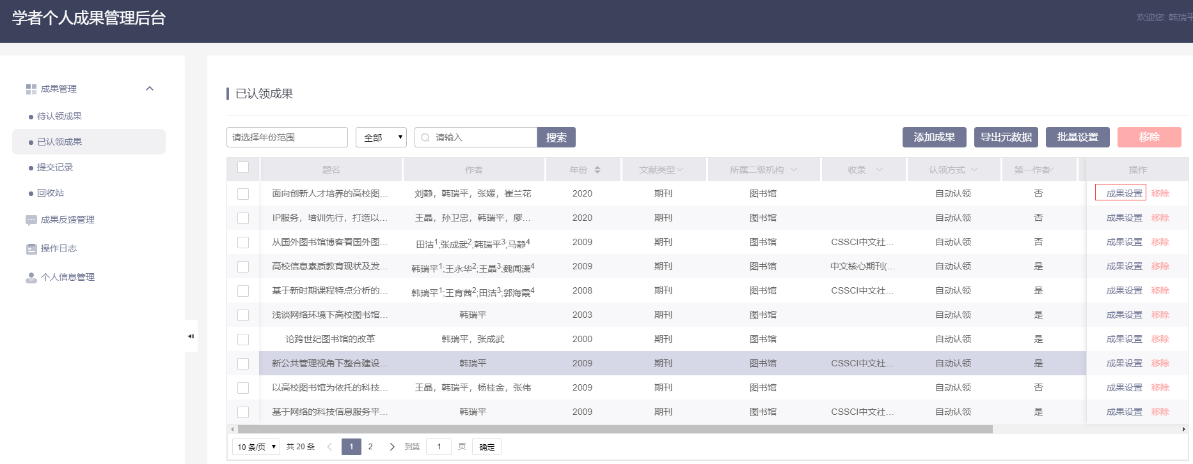

5.2批量成果设置【不建议】

说明：绩效考核需要用到第一作者，通讯作者等指标，不建议使用

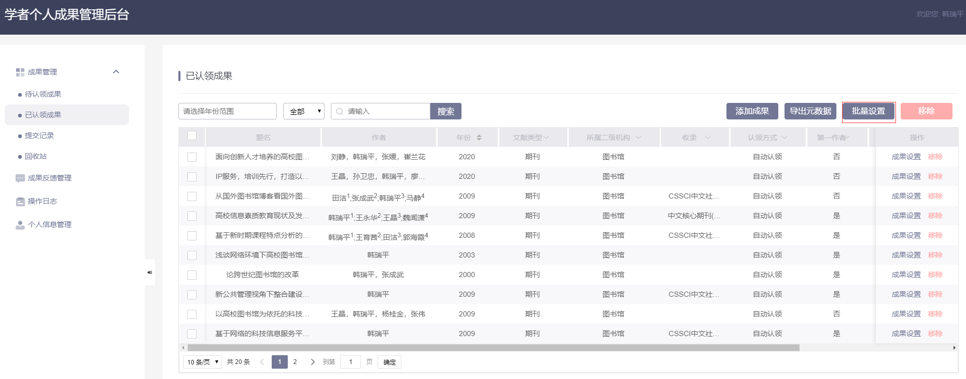

6.操作日志
说明：记录学者在平台的认领过程

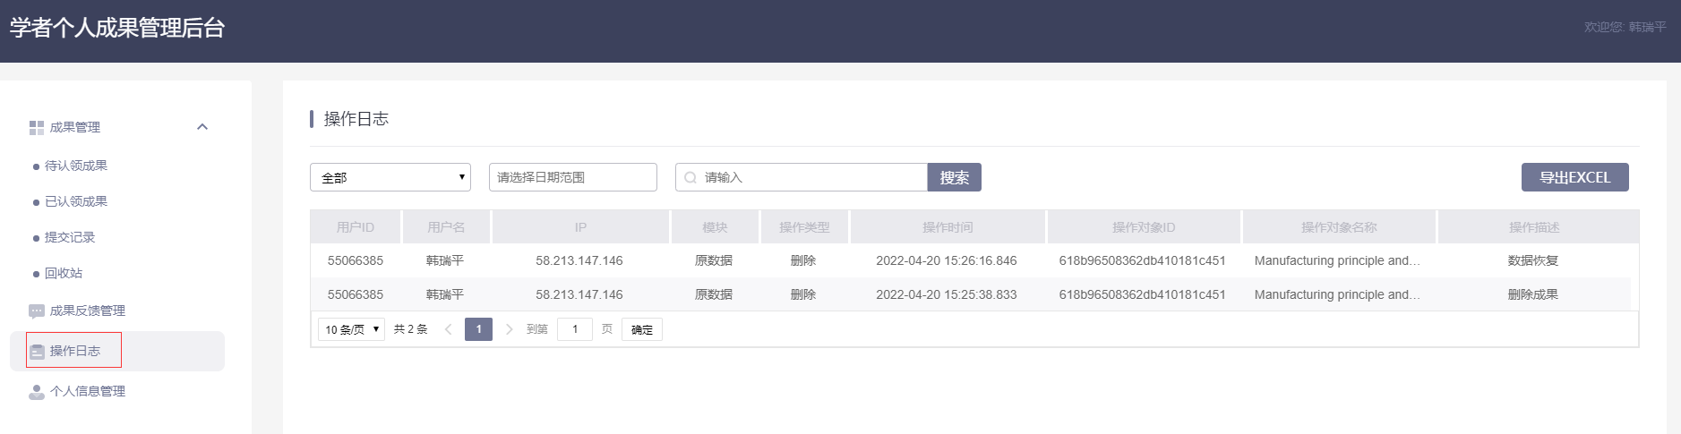

7.个人信息管理
说明：学者完善自己的基础信息，对后期成果匹配特别有帮助

